# **Pokus 17A: Elektřina a obvody**

**Základní otázka: Jak postavíte obvod?**

Sada Modulární obvody poskytuje snadný a rychlý způsob, jak prototypovat a navrhovat elektronické obvody. Tato aktivita zkoumá, jak vytvořit jednoduché obvody pomocí sady a vztáhnout obvod ke srovnatelnému ekvivalentnímu schématu zapojení.

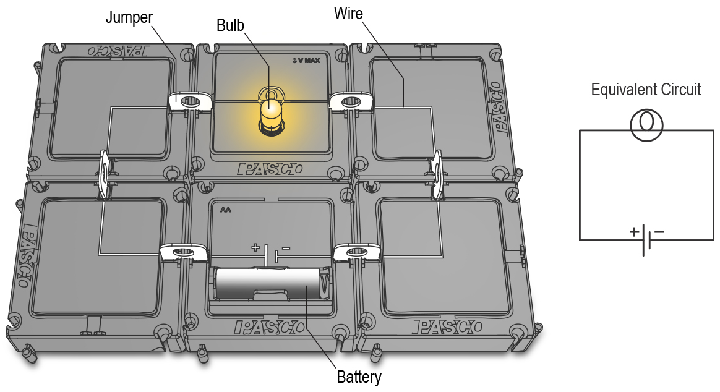

1. Spojte baterii, žárovku a čtyři drátěné rohy dohromady a vytvořte obvod dle schématu.
2. Přidejte do svého obvodu šest propojek, které spojí komponenty dohromady a žárovka se rozsvítí.

Otázky

1. Odstraňte propojku. Proč se žárovka nerozsvítí, když je propojka odstraněna?
2. Vyjměte bateriový modul z obvodu, otočte jej tak, aby byl obrácený, a znovu jej připojte. Svítí žárovka stále? Co si myslíte o změnách připojení baterie v obvodu?
3. Spojte dvě propojky na modulu žárovky vodičem, abyste vytvořili zkrat. Co se stane se žárovkou, když vytvoříte zkrat? Zkuste připojit propojky na drátovém a bateriovém modulu. Způsobí spojení jakýchkoli dvou propojek zkrat?
4. Přidejte do svého obvodu spínač a všechny potřebné drátové moduly, abyste mohli zapnout světlo zavřením vypínače (uzavřený obvod) a vypnout světlo otevřením vypínače (přerušený obvod). Nakreslete schéma zapojení vašeho nového obvodu, pomocí symbolů obvodů.
5. Popište další způsob, jak můžete vytvořit otevřený obvod bez otevření spínače.

Uplatňování nových znalostí

1. Definujte elektrický proud a identifikujte jeho jednotku.
2. Jaký typ zařízení se běžně používá k měření elektrického proudu?

A. spínač B. transformátor C. ampérmetr D. anemometr E. voltmetr

1. Identifikujte následující typy obvodů:

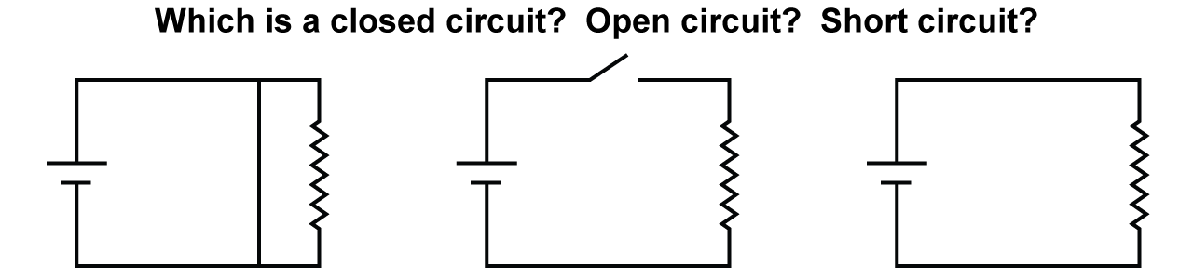

1. Který typ obvodu zobrazený výše s největší pravděpodobností způsobí požár? Proč?

1. Nakreslete elektrické symboly pro následující prvky obvodu:

A. rezistor B. baterie C. spínač D. drát E. lampa